المملكة العربية السعودية
وزارة التربية والتعليم
الإدارة العامة للتربية و التعليم بمحافظة جده ( بنين )
مكتب التربية و التعليم بالصفا
مدرسة الابتدائية

الاسم : ............................................
الصف : /
التاريخ : / / 1431 هـ
المادة: لغتي
تدريب
تقويمي
علاجي
نشــاط
إثرائي
رقم المهارة | اسم المهارة | الفترة
1/4/ /
استخرج الكلمات التي بها حركة طويلة من كلام جدتي

أتقن لم يتقن
الطالب المجتهد يحفظ دروسه و يكتب واجباته
و يستمع لكلام أبيه و أمه
و لا يؤذي جيرانه
و لا يأكل المشروبات و المأكولات الضارة
و يصلي في المسجد
العنصر الذي يقومه النشاط: ( ) استماع ( ) تحدث ( ) قراءة ( ) كتابة

ملاحظات المعلم :
..............................................................................................................................
التوقيع : ...........................
ملاحظات ولي الأمر :
..............................................................................................................................
التوقيع : ...........................
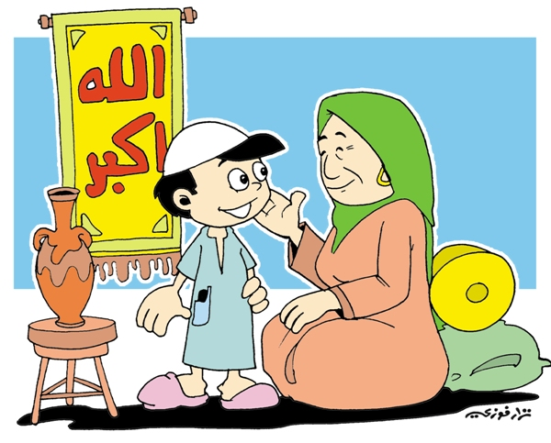
ا | و | ي

